Съдържание

1. Увод 4

2. Цел и задачи на дипломния проект 4

2.1 Цел на дипломния проект - Целта на настоящия дипломен проект е да разработи система за генериране на динамично съдържание в уеб приложения, използвайки Django - популярен уеб фреймуърк на Python. Проектът ще фокусира вниманието върху внедряването на шаблони и контекст, с помощта на които потребителите да взаимодействат с уеб интерфейс, който генерира съдържание в реално време. Практическото приложение на разработката ще бъде онлайн меню за ресторант, което ще предоставя динамични данни за ястия, категории и цени, администрирани чрез интуитивен интерфейс. 4

2.2 Задачи на дипломния проект - За да се постигне поставената цел, е необходимо да бъдат изпълнени следните задачи: 4

2.3 Изследване на възможностите на Django за генериране на динамично съдържание Важно е да се направи обширен анализ на функциите, предоставяни от Django, които позволяват създаването на динамични уеб страници. Това включва: 5

2.4 Разработка на система за онлайн меню Основната задача на практическата част от проекта е създаването на функционално онлайн меню. Задачите в тази част включват: 5

2.5 Тестове и оптимизация След като основната функционалност е завършена, следва тестовото изчерпване на системата: 6

2.6 Документация и представяне на проекта Важно е да бъде създадена документация, която да обобщава всички аспекти на проекта, включително инструкции за инсталиране и употреба. Тази задача включва: 6

3. Теоретичен обзор на Django 6

3.1 Въведение в Django 6

3.2 Архитектура на Django 7

3.3 Шаблони и динамично съдържание 8

3.4 Генериране и използване на контекст 9

4. Генериране на динамични страници 9

4.1 Въведение в динамичното съдържание 9

4.2 Основи на Django шаблонизацията 10

4.3 Наследяване и разширяване на шаблони 10

4.4 Генериране и предаване на контекст 12

4.5 Използване на AJAX за динамично обновяване на съдържанието 13

5. Анализ на известни решения 13

5.1 Въведение 13

5.2 Системи за управление на съдържание (CMS) 14

5.3 Menu Builder: Уеб приложение, което позволява на ресторантите да проектират собствени менюта, като използват вградените шаблони и основни функционалности за динамично управление на менюто. 16

6. Избор на технологии и решения 16

6.1 Въведение 16

6.2 Фреймуърк Django 16

6.3 Frontend технологии 17

6.4 База данни 18

6.5 Алгоритми и програмни решения 18

7. Приноси на проекта 19

7.1 Въведение 19

7.2 Технологични иновации 19

7.3 Подобрено потребителско изживяване 20

7.4 Образователни и професионални ползи 20

7.5 Комерсиално значение на проекта 21

• Литература: 22

# Увод

* В настоящия дипломен проект ще бъде разгледано генерирането на динамично съдържание с помощта на Django шаблони. Темата е важна, тъй като динамичното съдържание позволява на уеб приложенията да предоставят персонализирани и адаптивни интерфейси, които отговарят на нуждите на потребителите в реално време. В условията на бързоразвиващия се цифров свят, способността за динамично генериране на съдържание е съществувала предимство както за разработчици, така и за крайни потребители.
* Основната цел на проекта е да демонстрира как Django, като един от най-популярните уеб фреймуъркове, осигурява прост и интуитивен начин за създаване на динамични уеб страници. Чрез използването на шаблони, наследяване и контекст, проектът ще покаже реализацията на система за онлайн меню, предлагаща различни категории и предмети.
* Теоретичната част на проекта ще се фокусира върху основните компоненти на Django, включващи модели, шаблони и изгледи, и ще анализира как тези елементи взаимодейства. Практическата част ще бъде представена чрез разработване на приложение за онлайн меню, което илюстрира как динамичното генериране на съдържание може да бъде приложено в реалността – в контекста на ресторантьорството.
* Проектът ще се състои от две основни части: теоретична и практическа. В теоретичната част ще бъде направен обзор на основните компоненти на Django и възможностите му за работа с динамично съдържание, включително шаблонизатор, наследяване на шаблони и използване на контекст. Освен това, ще бъде направен анализ на известни решения на пазара на онлайн менюта.
* Практическата част на проекта предвижда разработване на система за онлайн меню, която ще демонстрира на практика концепцията за динамично съдържание. Чрез тази система, потребителите ще могат да разглеждат и взаимодействат с актуализирано меню, съдържащо различни категории и предмети, което отразява наличността и актуалността на предлаганите ястия.
* Очакванията от дипломния проект включват не само теоретични познания, но и практически умения, които ще покажат как динамичното съдържание може да оптимизира и подобри потребителския опит. Проектът ще предложи новаторски решения и ще се стреми да изпълни поставените цели и задачи, представяйки конкретни предложения за оптимизация и разширяване на функционалността на разработената система.
* В заключение, дипломният проект ще демонстрира как с помощта на Django може да се създаде платформа, която не само удовлетворява нуждите на потребителите, но и осигурява внимание към детайла и отлична производителност. Този проект представлява важен етап в личното и професионално развитие на ученика и предлага реални решения, които могат да бъдат приложени в сферата на уеб разработката.

# Цел и задачи на дипломния проект

## Цел на дипломния проект - Целта на настоящия дипломен проект е да разработи система за генериране на динамично съдържание в уеб приложения, използвайки Django - популярен уеб фреймуърк на Python. Проектът ще фокусира вниманието върху внедряването на шаблони и контекст, с помощта на които потребителите да взаимодействат с уеб интерфейс, който генерира съдържание в реално време. Практическото приложение на разработката ще бъде онлайн меню за ресторант, което ще предоставя динамични данни за ястия, категории и цени, администрирани чрез интуитивен интерфейс.

## Задачи на дипломния проект - За да се постигне поставената цел, е необходимо да бъдат изпълнени следните задачи:

## Изследване на възможностите на Django за генериране на динамично съдържание Важно е да се направи обширен анализ на функциите, предоставяни от Django, които позволяват създаването на динамични уеб страници. Това включва:

* + Изучаване на основите на Django и архитектурата му.
  + Разбиране на начина, по който шаблоните работят в контекста на Django и как да се използват за генериране на динамично съдържание.
  + Анализ на механизми за наследяване на шаблони и създаване на контекст, който да се предава на шаблоните.

## Разработка на система за онлайн меню Основната задача на практическата част от проекта е създаването на функционално онлайн меню. Задачите в тази част включват:

* + Проектиране на базата данни, която да съхранява информация за ястия, категории и цени.
  + Създаване на админ панел в Django за управление на динамичното съдържание.
  + Разработка на шаблони и изгледи, които да показват менюто на потребителите.

## Тестове и оптимизация След като основната функционалност е завършена, следва тестовото изчерпване на системата:

* + провеждане на тестове за функционалност и производителност на приложението.
  + Оптимизация на кода, за да се осигури бързо и ефективно работа на приложението.

## Документация и представяне на проекта Важно е да бъде създадена документация, която да обобщава всички аспекти на проекта, включително инструкции за инсталиране и употреба. Тази задача включва:

* + Писане на ръководство за потребителя и разработчика, което обяснява как да се работи с онлайн менюто.
  + Подготовка на презентация, която да демонстрира функционалността и иновациите на проекта.

Съчетаването на теоретичната и практическата част на проекта ще осигури не само задълбочено познание за Django, но и практически опит в разработката на уеб приложения, какъвто е стремежът на специалността „Приложно програмиране“. Успешното изпълнение на тези задачи ще доведе до реализирането на ефективно и интуитивно ресторантско меню, което може да се адаптира към нуждите на всеки клиент.

# Теоретичен обзор на Django

## **Въведение в Django**

Django е един от най-популярните отворени уеб фреймуъркове, написан на Python, който следва архитектурата Model-View-Template (MVT). Създаден с цел бързо разработване на уеб приложения, Django предлага мощни инструменти и функции за управление на динамично съдържание. Разработчиците използват Django за създаване на безопасни и надеждни сайтове с минимум усилия. Основната му насока е толкова толерантна и интуитивна, че както начинаещи, така и опитни програмисти могат да реализират свои проекти без затруднения.

Django внедрява идеите за "фокусиране върху слоевете на абстракция" и предоставя разработчици с "battery-included" философия, потвърждавайки, че разполага с необходимите инструменти за всякакви уеб приложения. В основата на фреймуърка стои концепцията за "reusable app", която позволява разширяване и интегриране на модули в различни проекти.

## **Архитектура на Django**

Django следва архитектура, която се състои от три основни компонента:

* **Модели (Models)**: Моделите представляват информацията, която приложенията съхраняват и управляват, и определят структурата на базата данни. Всеки модел е свързан с таблица в релационната база данни, а Django предоставя абстракция, чрез която разработчиците могат да манипулират данните, без да пишат SQL заявки.
* **Изгледи (Views)**: Изгледите обработват бизнес логиката на приложението и определят какво съдържание да бъде показано на потребителите. Те взаимодействат с моделите, за да извлекат необходимата информация и я предават на шаблоните.
* **Шаблони (Templates)**: Шаблоните се отнасят до начина, по който уеб приложенията показват данни на потребителите. Django използва свой собствен шаблонен език, който позволява лесно форматиране, управление и визуализация на динамично съдържание.

Взаимодействието между тези компоненти става чрез URL конфигурация, синхронизираща запросите от потребителския интерфейс, специфичните изгледи и съответстващите им модели.

## **Шаблони и динамично съдържание**

Динамичното съдържание е основна характеристика на съвременните уеб приложения. Django предоставя средство за работа с динамични шаблони, което значително улеснява генерирането на HTML съдържание на базата на данни, съхранявани в базата. С помощта на шаблонизатора, разработчиците могат да определят формата на данните, които ще бъдат показани, както и да включват логика, за да управляват как това съдържание ще бъде представено.

Две основни функции, предоставени от Django шаблоните, са **наследяване на шаблони** и **разширяване на шаблони**. Наследяването позволява да се създават базови шаблони, от които могат да наследяват по-долу дефинирани шаблони. Това осигурява структуриране на визуализацията и намалява повторението на код.

**Пример за базов шаблон:**

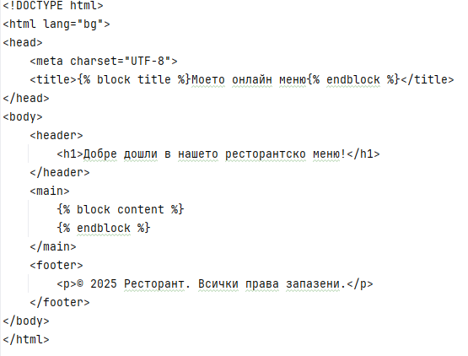

Детайлната структура и динамична функционалност, осигурена от Django, дават възможности за създаване на интуитивни и адаптивни уеб приложения.

## Генериране и използване на контекст

Контекстът в Django е съвкупност от информация, която се предава от изгледите към шаблоните, за да се реализира динамично.  
Основната функция за генериране на контекста се осъществява чрез Python речници, в които ключовете са имената на променливите, а стойностите са именно данните, които ще бъдат показани в шаблона.

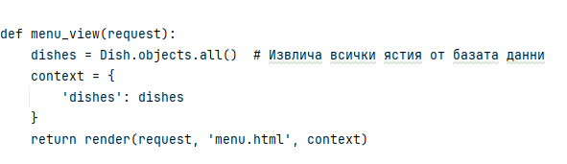

# Генериране на динамични страници

## Въведение в динамичното съдържание

Динамичното съдържание представлява информация, която се генерира в реално време, в зависимост от потребителските действия или състоянието на базата данни. В контекста на уеб приложенията, динамичното съдържание е основен компонент, който позволява на разработчиците да създават интерактивни и адаптивни сайтове. Пример за динамично съдържание е онлайн менюто на ресторант, което се актуализира автоматично в зависимост от наличността на ястия, ценовите промени или специалните предложения.

Django, с неговата структура и вградени функционалности, предлага мощни средства за генериране на динамично съдържание. Чрез шаблони и контексти, разработчиците могат да управляват информация и да я представят на потребителите по интуитивен начин. В тази част от дипломния проект ще разгледаме основните компоненти, необходими за реализация на динамични страници, както и как правилно да използваме шаблони и контексти в Django.

## Основи на Django шаблонизацията

Шаблонизацията в Django е процесът на разделяне на представянето на информацията (HTML структура) от самите данни. Шаблоните в Django позволяват на разработчиците да генерират HTML по структуриран и повторяем начин, следвайки принципите на разделение на отговорностите. Основния компонент на Django шаблоните е шаблонният език, който включва предоставяне на значение за променливи, условни конструкции, цикли и включването на други шаблони.

**Пример за прост шаблон:**

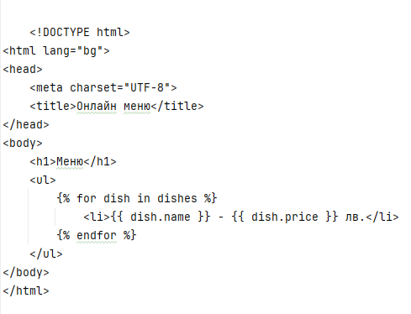

В този пример, цикъл for е използван, за да премине през списък от ястия и да генерира списък с ястия в HTML. Параметрите {{ dish.name }} и {{ dish.price }} се използват за извеждане на информация от обекти, които могат да бъдат получени от базата данни.

## Наследяване и разширяване на шаблони

Django предлага мощна функционалност за наследяване на шаблони, която позволява на разработчиците да създават основни шаблони (базови шаблони), от които по-долу определени шаблони могат да наследяват. Това помага за организиране на кода и намаляване на повторенията, като помага за поддържането на стандартизирано представяне на информацията.

**Пример на базов шаблон, от който ще наследяват другите шаблони:**

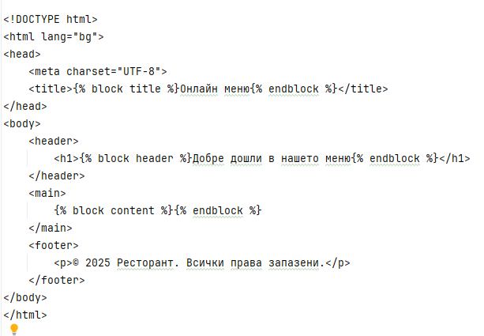

**Подправен шаблон, наследяващ базовия:**

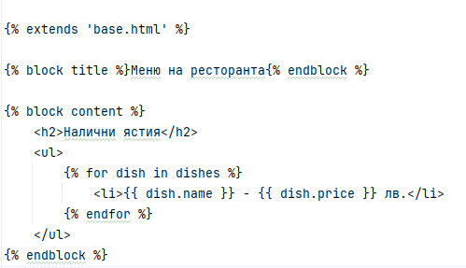

Наследяването на шаблони позволява простото разделение на общи елементи на сайта и уникалните елементи на всяка конкретна страница.

## Генериране и предаване на контекст

Контекстът в Django е начинът, по който данните се предават от изгледите към шаблоните. Изгледите генерират данни въз основа на бизнес логиката и след това създават контекст, който се предава на шаблона. Контекстът обикновено е Python речник, съдържащ ключовете и съответстващите им стойности, които ще бъдат използвани в шаблона.

**Примерен изглед, който генерира контекст:**

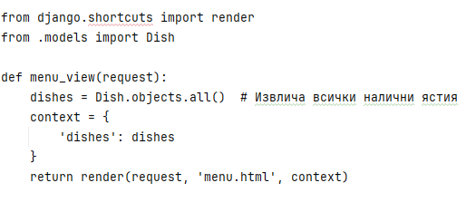

В този пример, menu_view извлича всички ястия от базата данни и ги съхранява в променливата dishes, която се използва в контекста за шаблона menu.html. Когато шаблонът бъде рендериран, списъкът от ястия ще бъде попълнен с информацията от базата данни, генерирайки динамично меню.

## Използване на AJAX за динамично обновяване на съдържанието

С напредъка на технологиите, интегрирането на AJAX (Asynchronous JavaScript and XML) в уеб приложения стана основна стратегия за подобряване на потребителското изживяване. С AJAX, съществува възможността за асинхронно зареждане на данни, без да се презарежда цялата страница.

**Пример за AJAX код, който зарежда нови данни:**

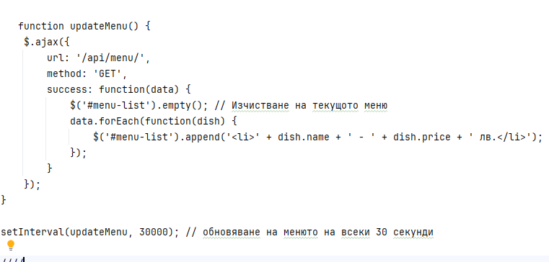

В горния пример, използваме AJAX за periodично обновяване на менюто, без да е необходима презареждане на страницата.

# Анализ на известни решения

## Въведение

С развитието на уеб технологиите, много компании и разработчици започнаха да внедряват динамично съдържание в своите платформи, за да осигурят на потребителите по-добро изживяване. В тази секция ще бъде направен анализ на различни известни решения за динамично генериране на съдържание, използвайки уеб приложения и технологии, като ще се концентрираме основно върху приложения, изградени с Django.

* **Примери на решения за динамично съдържание**

## Системи за управление на съдържание (CMS)

**WordPress** – WordPress е най-популярната платформа за управление на съдържание в света. Въпреки че е написан на PHP, концепцията за динамично генериране на страници с използване на шаблони и семейства от плъгини е подобна на подходите, използвани в Django. WordPress позволява на потребителите да създават статии, менюта и изображения, които автоматично се публикуват в предопределени шаблони, следвайки техните настройки. Чрез инсталация на специфични плъгини, WordPress може да управлява динамично меню, което показва налични ястия в заведения или специални предложения.

* **Ecommerce платформи**

**Shopify** – Shopify е друга известна платформа, която предлага услуги за създаване на онлайн магазини. Чрез динамично генериране на съдържание, потребителите могат да разглеждат продукти според категории, да филтрират по характеристики и да преглеждат информация за наличност. Shopify използва шаблони, написани в Liquid, който играе роля, подобна на Django шаблонния език, за динамично представяне на данни.

* **Онлайн менюта**

**OpenTable** – OpenTable е платформа за резервации на места в ресторанти, която предлага динамично меню на своите потребители. Чрез интеграция с API, ресторантите могат да актуализират наличността на ястия, цените и специалните предложения в реално време. Платформата позволява на потребителите да видят актуалната информация бързо и лесно, което е особен акцент в динамичното управление на съдържанието.

* **Анализ на технологиите**

В основата на успешните решения за динамично съдържание в уеб приложения стои изборът на правилни технологии. Django предлага много предимства, които помогат на разработчиците да постигнат целите на проектите си.

* **Django**

Django е идеален за разработка на динамични уеб приложения благодарение на своето "battery-included" ядро, което осигурява инструменти за управление на потребители, сигурност и интеграция с бази данни. Основни предимства на Django включват:

* **Бързо разработване: Възможността за бързо създаване на прототипи и внедряване на функционалности.**
* **Сигурност: Django автоматично защитава приложението от много стандартни уязвимости.**
* **Масштабируемост: Лесно добавяне на нови функции и управление на растежа на приложението.**

Когато разработваме динамично меню, Django ни позволява бързо да създадем необходимите модели за ястия и категории, както и да генерираме шаблони, които да показват информацията в удобен за потребителя формат.

* **RESTful API интеграции**

Интеграцията с външни приложения чрез RESTful API е друг важен аспект за динамично управление на съдържанието. Заведението може да получава информация за наличност на ястия в реално време, а API може да бъде използван за актуализиране на менюта и предложения по време на работа. Django Rest Framework (DRF) прави процеса на изграждане на RESTful API изключително лесен, позволявайки бързо и ефективно взаимодействие на IP с функциите на нашето уеб приложение.

* **Примери за реализация**

Няколко примера за успешни реализации на динамични уеб страници в ресторантски приложения включват:

* **Django Menu:** Приложение, което съчетава функционности за управление на динамично меню с администрация на приложения, клиентски интерфейс и отчети.

## Menu Builder: Уеб приложение, което позволява на ресторантите да проектират собствени менюта, като използват вградените шаблони и основни функционалности за динамично управление на менюто.

# Избор на технологии и решения

## Въведение

При разработване на онлайн ресторантско меню с динамично съдържание, е от съществено значение да се изберат подходящите технологии и решения, за да се осигури не само функционалност, но и добро потребителско изживяване. В тази част на дипломния проект ще разгледаме различни технологии, които ще бъдат използвани за реализиране на проекта, както и причините зад избора на конкретни алгоритми и програмни решения. Основният акцент ще бъде поставен върху комбинацията от Django, HTML, CSS, JavaScript и бази данни.

## Фреймуърк Django

Изборът на Django като основен фреймуърк за разработване на приложението е стратегически важен. Django е Python-базиран уеб фреймуърк, който предлага множество вградени функции, които ускоряват разработването на уеб приложения. Ето някои от основните предимства на Django:

* **Бързо разработване**: Django поддържа тенденцията за "бързо развитие" с помощта на компоненти и инструменти, които позволяват на разработчиците да изграждат приложения по-бързо и ефективно.
* **Сигурност**: Django осигурява защита срещу множество уязвимости, включително XSS и SQL инжекции, което е от решаващо значение за приложенията, свързани с финансови транзакции, каквито са онлайн системите за поръчка на храна.
* **Масштабируемост**: Django предлага структури, които позволяват на приложенията да се разширяват лесно, без да се налага основна промяна в архитектурата.
* **Структурирано управление на данни**: С помощта на ORM (Object-Relational Mapping) системата в Django, се осигурява лесно взаимодействие с базите данни, което е особено полезно при работа с динамично генерирано съдържание.

## Frontend технологии

При изграждането на визуалната част на онлайн менюто, е важно да се изберат съвременни технологии. Основните технологии, които ще се използват, са HTML, CSS и JavaScript.

* **HTML**: Хипертекстовият език (HTML) е основният стандарт за структуриране на уеб съдържание. Чрез HTML ще се създадат основните елементи на страницата, включително заглавия, параграфи и списъци с ястия.
* **CSS**: Каскадните стилови таблици (CSS) ще се използват за оформление и стилизиране на визуалните елементи. С помощью CSS ще се осигури адаптивен дизайн, който да позволява на приложението да изглежда добре на различни устройства, от десктоп компютри до смартфони.
* **JavaScript**: За динамични взаимодействия и функционалности, ще бъде приложен JavaScript. Той ще се използва за управление на потребителски интеракции, като добавяне на ястия в количката, показване на подробна информация за ястията при кликване, и обновяване на цените без презареждане на страницата.

## База данни

Изборът на подходяща база данни е критичен за успеха на приложението. В случая, ще бъде избравена PostgreSQL, която предлага редица предимства за работа с Django:

* **Поддръжка на сложни запитвания**: PostgreSQL осигурява мощна поддръжка за сложни запитвания и управление на данни, което е особено полезно при работа с многобройни таблици и взаимоотношения между тях.
* **Сигурност и надеждност**: PostgreSQL е известен със своята стабилност и сигурност, осигурявайки защита на чувствителни данни.
* **Адаптивност**: PostgreSQL предлага функции за разширяване и поддръжка на неструктурирани данни, които биха могли да бъдат полезни за бъдещи разширения на приложението.

## Алгоритми и програмни решения

Изборът на алгоритми и програмни решения е още една важна част от проекта. Основните задачи, които ще се изпълняват, включват:

* **Генериране на контекст**: При изграждането на динамични страници ще бъде изграден контекст, който да включва данни за ястията, категориите и цените. Това ще се реализира чрез Django views, които ще предават необходимата информация към шаблоните.
* **Управление на сесии**: Приложението ще включва механизми за управление на сесии, чрез които потребителите ще могат да запазват избраните ястия в количка. Ще бъде разработена логика, която ще осигури актуализация на количката, когато потребителят добавя или премахва ястия.
* **Валидация на входящи данни**: За да се осигури правилното функциониране на приложението и предотвратяване на грешки, ще бъде реализирана валидация на входящите данни. Това ще включва проверка на формати на цените, наличности на ястията, и правилна работа на формулярите.

# Приноси на проекта

## Въведение

Проектът „Генериране на динамично съдържание с Django шаблони“ има за цел да разработи онлайн ресторантско меню с динамично съдържание. Внедряването на функционалности, прилагането на съвременни технологии и следването на добри практики в програмирането са само част от аспектите, които дават принос на проекта. Тази част от дипломната работа ще разгледа основните приноси в контекста на

техническите иновации, подобрение на потребителското изживяване, образователните ползи и значението на проекта в реалния бизнес.

## Технологични иновации

Проектът е реализиран с помощта на иновационни технологии, които дават предимство на разработката и предоставят ценни функционалности:

* **Избор на Django**: Django е избран за основен фреймуърк на проекта, поради богатия набор от функции и възможности за бързо разработване на уеб приложения. Неговият вграден система за управление на потребителски сесии, средства за управление на рутинг и ORM система позволяват бързо и лесно интегриране на динамично съдържание.
* **Шаблонизатор и наследяване на шаблони**: Използването на Django шаблони и механизмите за наследяване осигурява лесно управление на визуализацията на страниците и динамичното им генериране. Тази функция позволява разработчика да създава сложни уеб приложения с минимални усилия.
* **Интеграция на JavaScript и AJAX**: Чрез интеграция на JavaScript с Django, проектът предоставя динамични потребителски взаимодействия, без необходимост от презареждане на страницата. Използването на AJAX позволява на потребителите да добавят ястия в количката или да получават информация в реално време, подобрявайки цялостното потребителско изживяване.

## Подобрено потребителско изживяване

Основната цел на проекта е да предостави интуитивно и удобно потребителско изживяване. Основните функционалности, които допринасят за това, включват:

* **Лесен достъп до менюто**: Клиентите могат лесно да навигират през различните категории храни, което им позволява да намерят бързо желания продукт. Чрез добавяне на категории и подкатегории, проектът предлага логична структура на менюто, улесняваща процеса на поръчка.
* **Система за оценяване и обратна връзка**: Внедрената система за оценяване на ястията предоставя важна информация на новите потребители и обратна връзка на ресторанта. Тази функционалност стимулира взаимодействието между клиентите и ресторанта и позволява на собствениците да коригират предложението съобразно мнението на клиентите.
* **Адаптивен дизайн**: Проектът е насочен към осигуряване на адаптивен дизайн, който работи на различни устройства. Това е ключово за потребители, които често поръчват храна чрез мобилни устройства. Удобството и функционалността на мобилната версия е от съществено значение за удовлетвореността на клиентите.

## Образователни и професионални ползи

Работата по проекта предоставя ценно образование за ученика и развива професионални умения:

* **Приложение на теоретични знания**: Проектът интегрира теоретичните концепции, изучавани в училище, с практически умения. Комплексните технологии, като Django, база данни и фронтенд разработки, се усвояват в контекста на реални проекти.
* **Работа с екип**: Дипломният проект предлага възможности за работа в екип, което е важен аспект от съвременната разработка на софтуер. Тази работа учи ученика как да комуникира ефективно с колеги, организира проекти и управлява времето си.
* **Придобиване на нови умения**: Запознаването с нови технологии и методологии помага на ученика да се подготви за пазара на труда. Разработването на софтуерни приложения изисква иновации, проблемно решение и адаптация към новостите в технологиите, които са основни условия за успешна кариера.

## Комерсиално значение на проекта

Проектът е от особено значение за ресторантьорския сектор:

* **Подобряване на продажбите**: Чрез улесняването на поръчките за храна, ресторантите могат лесно да увеличат продажбите си. Онлайн системата предлага улеснен и бърз достъп до менюто, което е особено важно за клиенти, които често поръчват храна.
* **Конкуренция на пазара**: Реализирането на такова решение помага на ресторани да останат конкурентоспособни на динамично променящия се пазар. Чрез предлагане на интуитивно уеб решение, те могат да привлекат нови клиенти и да задържат текущите.
* **Възможности за разширение**: Проектът може да бъде разширен с нови функции като доставка на храна, интеграция на плащания и автоматизация на управленския процес. Това предлага нови перспективи за растеж и развитие на ресторантския бизнес.

# Заключение

* В заключение, дипломният проект на тема "Генериране на динамично съдържание с Django шаблони" предоставя обстойно изследване и практическа реализация на концепцията за динамично съдържание в уеб приложения. Чрез разработването на система за онлайн меню, проектът успя да покаже как мощните инструменти на Django могат да бъдат използвани за създаване на адаптивни и интерактивни уеб приложения, които отговарят на изискванията на съвременния потребител.
* Теоретичната част на проекта предложи задълбочен анализ на основните компоненти на Django, включващи модели, шаблони и изгледи. Разширеното разглеждане на шаблонизацията и контекста демонстрира как шаблонизирането може да улесни генерирането на динамично съдържание. Практическата част, от своя страна, направи акцент върху реализацията на конкретна система, която не само удовлетворява базовите функционални изисквания, но и предлага интуитивен интерфейс за потребителите.
* Проектът постигна основните си цели, решение на което бе предложено чрез избор на адекватни технологии и алгоритми, като акцентът беше поставен върху потребителското изживяване и функционалността на приложението. Анализът на съществуващи решения показа, че предложената система е конкурентоспособна и предлага нови възможности за ресторантьорската индустрия.
* Заключително, разработката на дипломния проект не само че разшири теоретичните ми познания за Django и динамичното съдържание, но също така ми предостави ценен практически опит в уеб разработката. Направените изводи и предложения за бъдещо развитие могат да служат за основа за допълнителни изследвания и разширения на функционалността на системата. Извлечените уроци от този проект ще бъдат полезни в бъдещите ми занятия в областта на информационните технологии и софтуерната разработка.
* Възможностите за приложение на разработката са многобройни - от използването ѝ в ресторантьорството до адаптирането ѝ за различни бизнес сектори, което подсилва значението на динамичното съдържание в съвременните уеб приложения. Надявам се, че проектът ще намери своето място на пазара и ще бъде полезен инструмент за бизнеса и потребителите.

# Литература:

1. Колисниченко, Денис, Адаптивен уеб дизайн с Bootstrap, Асеневци, С 2019
2. D.K Academy, Python – практическо програмиране. Асеневци, С 2022
3. Донълдсън, Тоби. Бързо ръководство:Програмиране с Python.АлексСофт, С 2017
4. Есканази, Аврам. Софтуерни техологии. КЛМН, С 2006
5. https://softuni.bg/blog/what-is-django
6. 2. https://cynoteck.com/bg/blog-post/flask-vs-django/
7. 3. https://bg.savtec.org/articles/coding/the-basics-of-rest-and-restful-api-development.html
8. 4. https://urocibg.eu/
9. 5. https://www.django-rest-framework.org/
10. 6. https://softuni.bg/blog/vue-js-january-2021
11. 7. https://bg.wikipedia.org/wiki/MySQL
12. 8. https://priobshti.se/article/strategii-v-pomosht-na-prepodavaneto/taksonomiya-na-blum-ili-kak-da-napravim-uroka-v
13. 9. https://html.w3schools.bg
14. 10. https://www.inventum.bg/web-design/css/